Ruth Nolytha Putri S

1606955006

**Tutorial 7**

Membuat Web Service Menggunakan Spring Boot Framework

**Ringkasan**

* Mempelajari menggunakan layering dalam aplikasi. Layer yang digunakan yaitu pemisahan bagian service sebagai penyedia data dan penampil data.
* Service consumer sebagai penampil data tidak memiliki dan mengurusi masalah pengaksesan aplikasi ke database.
* Service producer sebagai penyedia data bertanggung jawab untuk memberikan data yang dibutuhkan dan tidak memusingkan masalah tampilan ke pengguna
* Service producer & consumer menggunakan web service sebagai media komunikasi yang bisa berupa representasi data dalam bentuk JSON atau XML
* Anotasi @Primary digunakan untuk handle pengambilan data dari web service pada controller

**Latihan**

1. Latihan 1 : Membuat service untuk mengembalikan seluruh student yang ada pada basis data dengan menggunakan mapping ke “/rest/student/viewall”

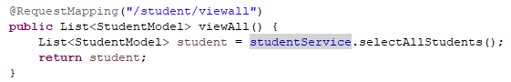

Method ini berada pada class **StudentRestController** yang berfungsi untuk mengembalikan semua informasi mahasiswa pada database. Method bertipe list of StudentModel yang mengembalikan data bertipe list juga. Karena merupakan method pada RestController, maka data yang dikembalikan dalam representasi JSON jika diakses pada halaman **“localhost:8080/rest/student/viewall”**.ContohnyaDapat dilihat pada gambar berikut.

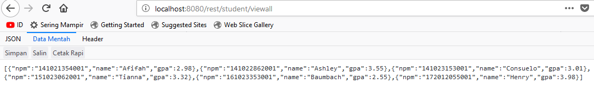

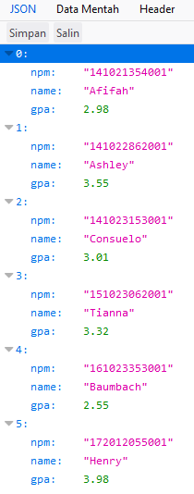



1. Latihan 2: Implementasi service consumer untuk viewall student dengan melengkapi method selectAllStudents pada class StudentServiceRest

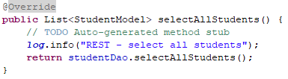

Method ini diletakkan pada class StudentServiceRest di service consumer yang digunakan untuk mengembalikan nilai dari hasil selectAllStudents pada StudentDao. Pada class ini terdapat anotasi @Primary yang digunakan untuk handle pengambilan data dari web service pada controller.

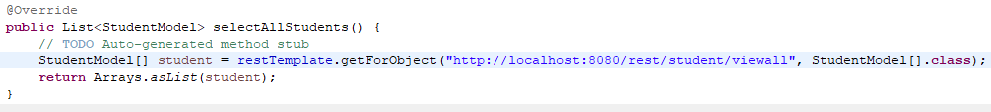

Method ini berada pada class StudentDaoImpl yang merupakan class RestTemplate untuk meng-consume objek Rest web service. Method getForObject yang menerima parameter 

dari url producer web service dan tipe class dari object yang didapatkan. Kemudian method akan mengembalikan list student dari url producer web service tersebut.

